Основные правила общения в родительском чате
+

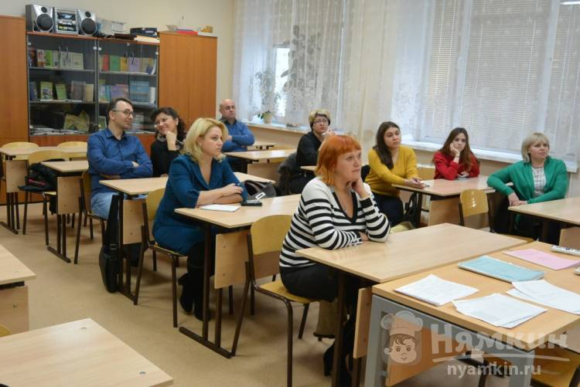
Не так давно наступила эра электронных технологий. Они внедрились везде, в том числе, в образовательные учреждения. Подавляющее большинство современных родителей школьников состоят в специальных родительских чатах в социальных сетях и мессенджерах. Сегодня этим никого не удивишь.
С одной стороны – это невероятно полезная вещь, ведь актуальная информация вовремя доходит до всех родителей. Но, если посмотреть с другой точки зрения, родительский чат – кромешный ад, и все из-за нескончаемого потока бессмысленных и совершенно ненужных сообщений некоторых родителей.

Предназначение родительского чата
Родители, чьи дети уже ходят в школу, ежедневно видят в группах мессенджеров по 200 сообщений. В чатах порой разыгрываются настоящие баталии и ожесточенные споры. Часто можно увидеть сообщения относительно несовершенства образовательной программы или дискуссии по поводу того, сколько денег сдавать на новогодние подарки.
Между тем, родительский чат призван для того, чтобы помочь родителям адаптироваться к школьной повседневной жизни. Такие группы необходимы, чтобы вовремя получать актуальную и свежую информацию. Иногда действительно в чате можно быстро найти обновленное расписание уроков или сообщение о том, что бассейн отменили.
Однако такое возможно только в адекватной группе с адекватными модераторами. Чаще всего же, в родительском чате можно увидеть шквал лишних сообщений, среди которых ответственные родители пытаются найти нужную информацию.
Важно! Участники родительских чатов объединены вовсе не дружбой, а необходимостью. Именно поэтому все родители должны соблюдать элементарную этику общения в чатах.
К сожалению, не все родители понимают предназначение подобных групп. Отсюда и возникают недомолвки, ссоры и обиды. Однако если знать элементарные правила общения и соблюдать их, родительский чат превратится в бесценный источник информации, касающийся ребенка и его учебного процесса.

Этика общения в чатах
Родительский чат – своего рода инструмент для удобства мам и пап. В группах решаются организационные вопросы. Но, пролистывая чат ежедневно, можно понять, что любую, даже самую интересную идею, можно превратить в полный абсурд.
Так происходит потому, что большинство родителей просто не слышат друг друга. Они не допускают мысли о том, что у кого-то может быть другая точка зрения. Отсюда бесконечные конфликты и споры. Участники вступают в диалоги только для того, чтобы оспорить чье-то мнение, «выделиться из толпы». Чтобы родительский чат стал действительно важным инструментом, родители и должны соблюдать элементарную этику общения в подобных группах.

1. Обходиться без благодарностей
Наверняка, каждый участник родительского чата частенько видит картину: выложено сообщение о домашнем задании, а за ним еще 30 сообщений с репликами «спасибо». К слову, между этими репликами еще и встречаются уточняющие вопросы от особо непонятливых родителей. К концу таких «диалогов» можно увидеть сообщение от отвлекшейся мамы относительно того, что же все-таки задано.
Постоянные благодарности в родительском чате совершенно ни к чему. Один родитель, написавший «спасибо», обязывает остальных ответить тем же. Это засоряет всю беседу, в результате чего многие не могут найти нужную информацию. Если уж так хочется поблагодарить, достаточно просто поставить сердечко около реплики.

2. Уважать чужой отдых
Конечно, все родители ставят родительские чаты на беззвучные режимы. Но все-таки не стоит начинать обсуждение школьных проблем после 11 вечера. Люди приходят с работы и хотят отдохнуть после тяжелого дня, а не вступать в дискуссии со скучающей мамочкой в декрете. Следует уважать чужой отдых и хотя бы смотреть на часы перед тем, как отправить сообщение.

3. Запрет на аудиосообщения
Отправление голосовых сообщений в родительский чат – моветон. Это раздражает многих родителей, особенно, когда таких аудиосообщений несколько подряд и их продолжительность составляет больше минуты. Лучше коротко написать свое мнение, тем более голосовые сообщения мало кто будет слушать.

4. Никаких поздравлений
В мессенджерах есть отличные функции – можно отправлять яркие анимации, стикеры, картинки. Однако это уместно только в личной переписке. В родительском чате подобные элементы недопустимы. Бесконечные картинки с ангелочками, довольные смайлики и череда реплик «спасибо» - просто лишний мусор в родительской группе.
Кроме того, иногда праздники не являются общими. К примеру, семья мусульманского школьника вряд ли будет отмечать православную Пасху. Поэтому не стоит пытаться создать праздничное настроение всем родителям класса.

5. Запрет на глупые посты
Частенько в родительском чате проскакивают сообщения рода: «продам детскую кроватку» или «отдам котят». Для таких сообщений существуют специальные группы как в мессенджерах, так и в социальных сетях. Совершенно ни к чему засорять ими родительскую группу, которая априори создавалась для других целей.
Иногда некоторые неравнодушные родители даже могут спросить породу тех самых котят и цвет детской кроватки. Участник, выложивший такой пост, вступает в диалог, в результате все родители 3Б в курсе всех ненужных подробностей.

6. Взаимная вежливость
В родительских чатах без споров не обойтись. Родители спорят по поводу и без повода: новогодние подарки, экскурсии, поездки в бассейн. Иногда споры ведутся даже по пустякам. Но даже в таких случаях все родители обязаны вести себя вежливо по отношению к собеседникам.
Ни в коем случае нельзя переходить на личности, оскорблять кого-то из родителей или ставить себя выше других. Если сложно справиться с агрессией, лучше вообще промолчать и не вступать в баталии.

7. Спам
Если ребенок регулярно, изо дня в день опаздывает, не стоит писать об этом в родительский чат. Сообщения вроде: «Стас опоздает на 10 минут» хороши только тогда, когда опоздания случаются редко. Это лишний спам в группу, в которой и без того много ненужной информации. Лучше уж просто сообщить педагогу об опоздании ребенка.
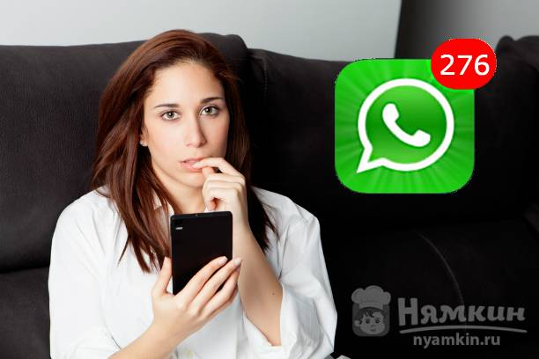

8. Не учить других
В родительском чате часто выясняется, что некоторые родители пишут «понел», «кокой», «харашо». Есть и такие, которые физически не могут терпеть ошибки в самых простых словах. А есть и такие, которых хлебом не корми, но дай кого-нибудь поучить.
Нужно запомнить: у каждого родителя свой уровень образования. Никто не обязывает писать грамотно, это не школа. Никаких фраз относительно безграмотности кого-то из родителей в чате быть не должно.

Заключение
Родительский чат – это публичное пространство, в котором так же, как и в обществе, нужно соблюдать правила приличия. Разумеется, не должно быть хамства, нецензурной брани, обсуждения отсутствующих родителей и самих школьников. Еще 10 лет назад родительских чатов не существовало, поэтому не было и правил поведения в таких группах. Сейчас же у родителей есть прекрасная возможность всегда оставаться в курсе событий, но для этого все должны соблюдать этику электронного общения.

